МИНИСТЕРСТВО ОБРАЗОВАНИЯ И НАУКИ РОССИЙСКОЙ ФЕДЕРАЦИИ  
**ФЕДЕРАЛЬНОЕ ГОСУДАРСТВЕННОЕ БЮДЖЕТНОЕ ОБРАЗОВАТЕЛЬНОЕ УЧРЕЖДЕНИЕ ВЫСШЕГО ОБРАЗОВАНИЯ «НОВОСИБИРСКИЙ ГОСУДАРСТВЕННЫЙ ТЕХНИЧЕСКИЙ УНИВЕРСИТЕТ»**

**Кафедра Оптических информационных технологий**



**Расчётно-графическое задание.**

«Влияние условий записи и восстановления на геометрические искажения голографического изображения»

Вариант 16

Факультет: ФТФ

Группа: ФФ-11

Студентка: Почекутов Е.В.

Преподаватель: Денежкин Е.Н.

Дата выполнения работы: 27.03.2024

Новосибирск, 2024

***Содержание задания:***

Определить координаты вершин плоского объекта – треугольника ABC, наблюдаемого в действительном и мнимом изображении, восстановленном с внеосевой голограммы.

Результаты расчёта представить на чертеже.

Сравнить объект и его изображение.

Определить поперечное увеличение и площади фигур.

***Исходные данные к расчёту:***

1. Координаты объекта (в мм):

т. А (-50; -50;-750), т. В (-50 ;100; -750), т. С (100; -50; -750);

1. Координаты источника опорной волны (в мм):

XR = 0, YR = -1000, ZR = 1000;

1. Координаты источника восстанавливающей волны (в мм):

XC = 0, YC = -500, ZC = 1000;

1. Длина волны: λ1 = 0,48 мкм; λ2 = 0,64 мкм.

***Рабочие формулы:***

Координаты изображения 1







Координаты изображения 2







Поперечное увеличение для изображения 1:



Поперечное увеличение для изображения 2:



Площадь треугольника:



Коэффициент увеличения длины волны:



***Расчеты:***

Считаем, что линейное увеличение m = 1.

Коэффициент увеличения:



Вычислим координаты 1-го изображения для каждой точки.

Для т.А:

= -475.44

= -42.16

= -436.77

Для т.В:

= -475.44

= -42.16

= -310.30

Для т.С:

= -475.44

= 84.31

= -436.77

Вычислим координаты для 2-го изображения для каждой точки (мм).

Для т.А:

= 243.70

= -21.61

= -467.58

Для т.В:

= 243.70

= -21.61

= -402.75

Для т.С:

= 243.70

= 43.22

= -467.58

Найдем поперечное увеличение для изображения 1:

= 0.84

Найдем поперечное увеличение для изображения 2:

= 0.43

Площадь исходной фигуры:

$AC=150 мм$, $BC=212.13 мм$ $AB=150 мм$

$$S=11250 ({мм}^{2})$$

Площадь изображения 1:

$A_{I}C_{I}=126.47мм$, $B_{I}C_{I}=178.86мм$ $A_{I}B_{I}=126.47мм$

$$S_{I}=7997.33({мм}^{2})$$

Площадь изображения 2:

$A_{2}C_{2}=64.83 мм$, $B_{2}C_{2}=91.68 мм$ $A_{2}B_{2}=64.83 мм$

$$S_{2}=2101.46({мм}^{2})$$

Проверим расчеты:

$$\frac{S1}{S}=\frac{7997.33}{11250}=0.711 M_{nom1}^{2}={0.84}^{2}=0.706$$

$$\frac{S2}{S}=\frac{2101.46}{11250}=0.187 M_{nom2}^{2}={0.43}^{2}=0.184$$

Треугольник A1B1C1 (изображение 1), треугольник ABC (исходный), Треугольник A2B2C2 (изображение 2) на плоскости OxOy:

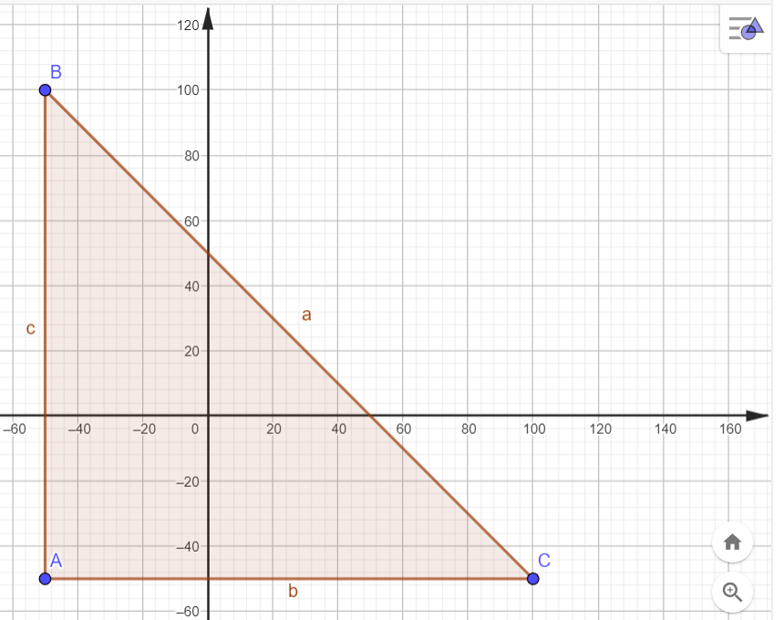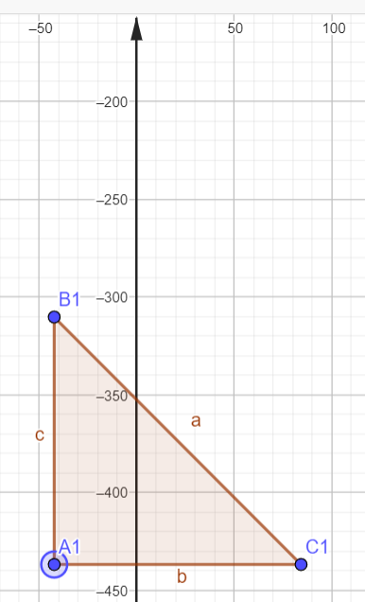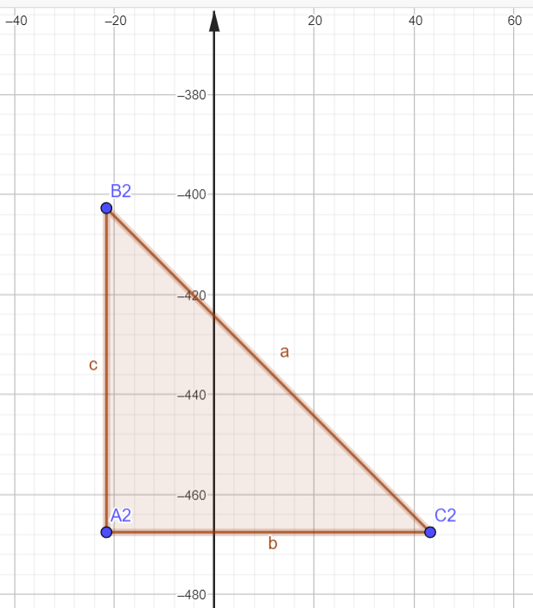

Треугольники ABC, A1B1C1 и A2B2C2 относительно друг друга на плоскости OzOy:

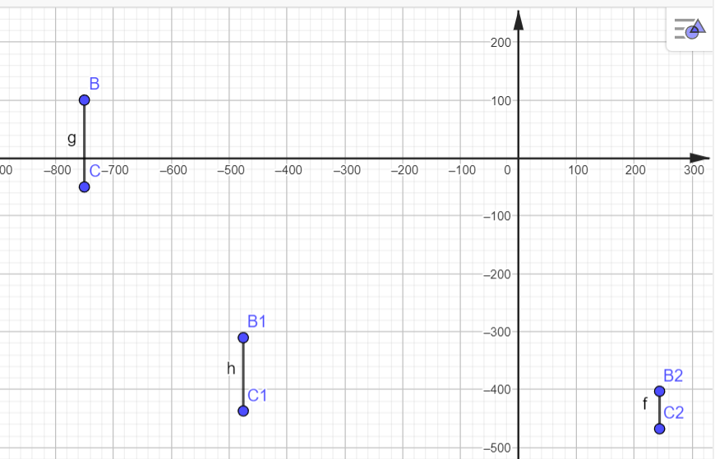

***Вывод:***

Определив вершины треугольника АВС, наблюдаемого в действительном и мнимом изображении, восстановленном с внеосевой голограммы, построили их изображения на плоскости ОхОу и OzOy. В сравнение с объектом, изображение А1В1С1 является уменьшенным (Mnon1=0.84) с площадью S1=7997.33 мм2 и мнимым(об этом свидетельствует положение треугольника относительно объекта, а именно координата по оси Oz: -475.44), а изображение А2В2С2 является уменьшенным (Mnon2=0.43) c площадью S2= мм2, но действительным (так как координата по Oz положительна и равна 243.70).